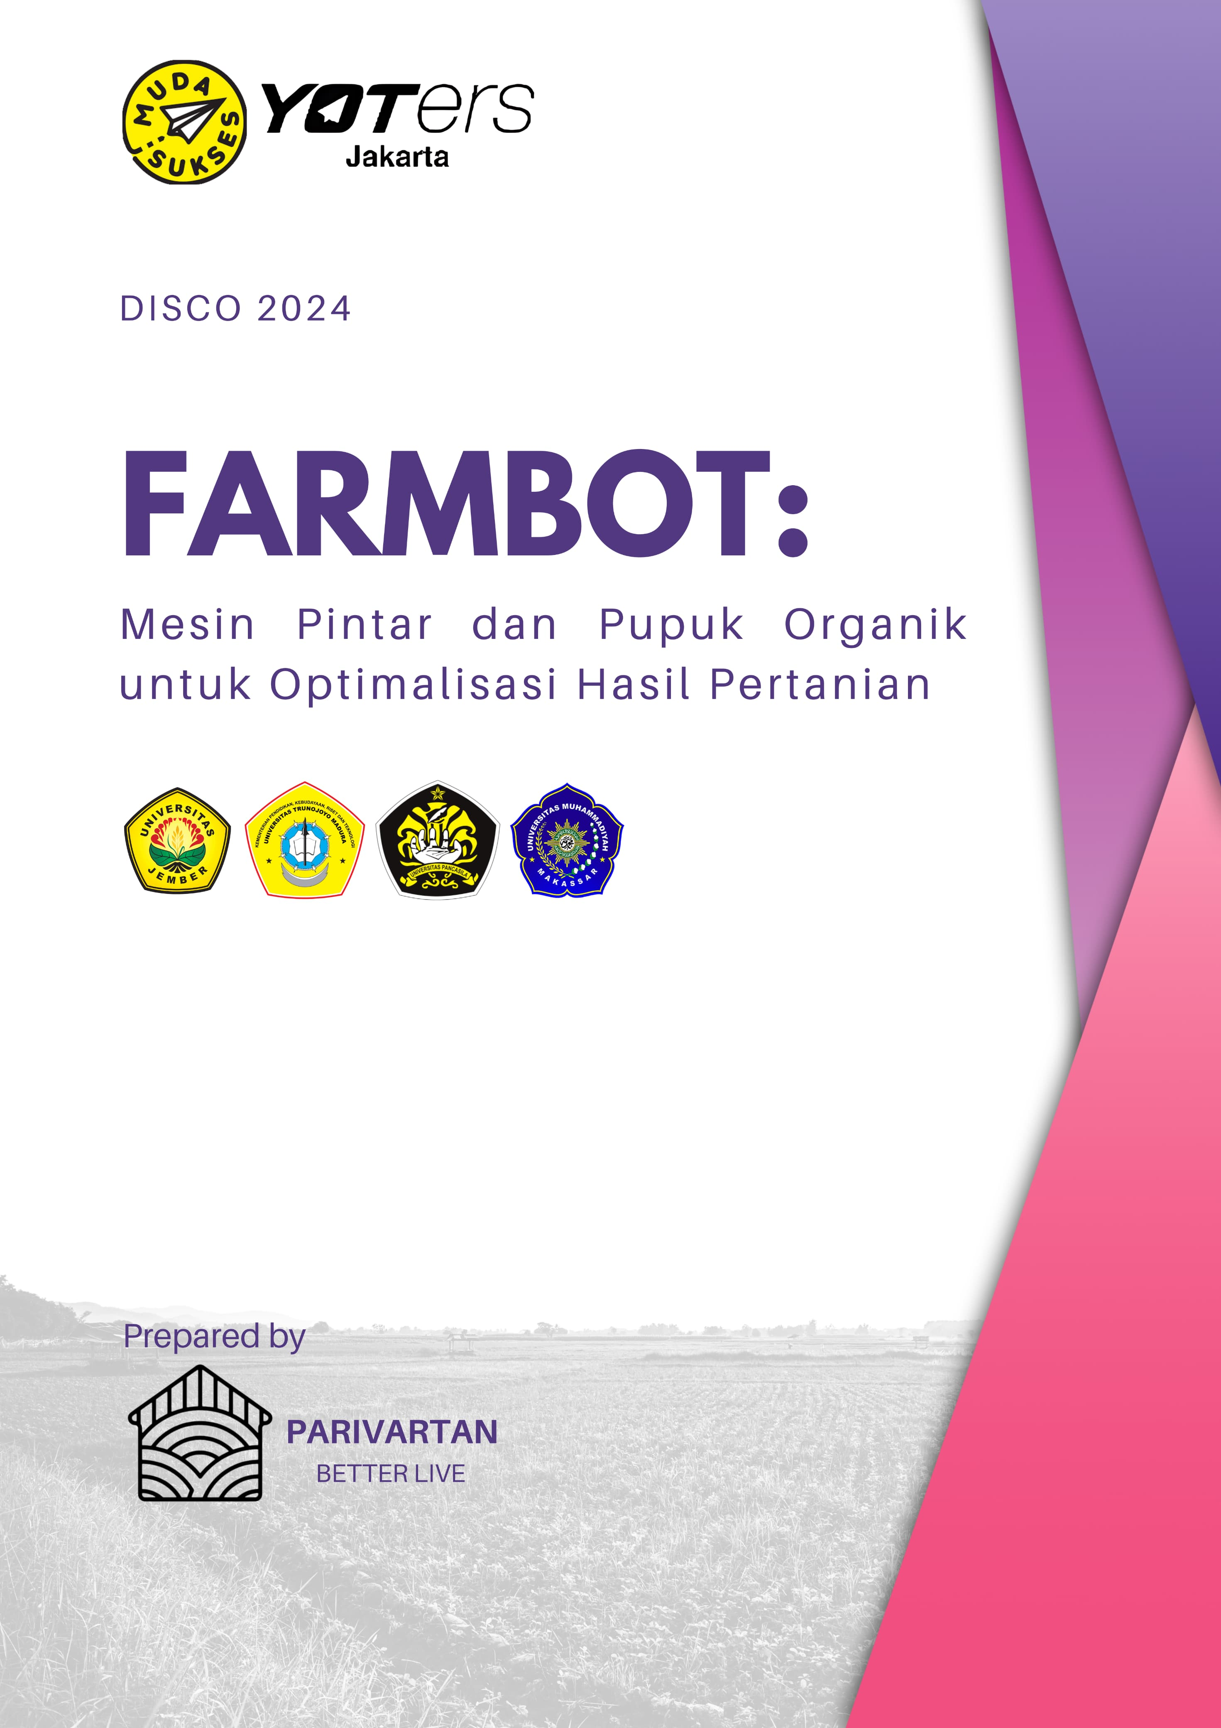

## **LEMBAR PERNYATAAN ORISINALITAS KARYA**

Yang bertanda tangan di bawah ini :

Nama Lengkap : Giraldo Stevanus

NIM : 22044110064

Tempat/Tanggal Lahir : Tangerang / 29 Maret 2003

Fakultas/Universitas : Teknik / Trunojoyo Madura

Alamat Rumah : Perum TGR Blok AJ 47 / 16

Dengan ini menyatakan bahwa karya dengan judul “Nama Judul” belum pernah dipublikasikan dan belum pernah diikutsertakan dalam perlombaan di tingkat Regional, Nasional atau Internasional sebelumnya serta tidak mengandung unsur plagiat di dalamnya.

Demikianlah pernyataan ini dibuat dalam keadaan sadar dan tanpa ada unsur paksaan dari siapapun. Jika di kemudian hari ditemukan ketidak-benaran informasi, maka saya bersedia didiskualifikasi ataupun dibatalkan dari status juara jika nanti menjadi juara dalam perlombaan ini.

Madura,07 Agustus 2024

Yang menyatakan,

Giraldo Stevanus

   NIM 220441100064

## **DAFTAR ISI**

**PROPOSAL KEWIRAUSAHAAN** **Error! Bookmark not defined.**

**LEMBAR PERNYATAAN ORISINALITAS KARYA** i

**DAFTAR ISI** ii

**RINGKASAN** iii

**BAB 1** 1

1.1 LATAR BELAKANG 1

1.2 RUMUSAN MASALAH 1

1.3 TUJUAN KEGIATAN 2

1.4 MANFAAT KEGIATAN 2

1.5 IDENTITAS BISNIS 3

1.6 VISI DAN MISI 4

**BAB 2** 5

2.1 DESKRIPSI PRODUK 5

2.2 ALUR PRODUKSI 6

2.3 KEGUNAAN DAN FUNGSI PRODUK 8

**BAB 3** 11

3.1 RENCANA PEMASARAN 11

**BAB 4** 12

4.1 ANGGARAN BIAYA 12

4.2 PROYEKSI LABA RUGI 12

4.3 ANALISIS BEP 14

**BAB 5** 14

5.1 KESIMPULAN 14

5.2 SARAN 14

## **RINGKASAN**

FarmBot adalah solusi inovatif yang menggabungkan teknologi ramah lingkungan untuk mengelola limbah budidaya ikan lele menjadi pupuk organik dan air bersih. Proyek ini menggunakan teknologi sensor dan perangkat IoT berbasis Arduino untuk memproses limbah ikan lele dan sisa pakan, mengubahnya menjadi pupuk yang kaya nutrisi untuk tanaman. Tujuan utama FarmBot adalah mengurangi pencemaran lingkungan dan memberikan solusi pertanian yang berkelanjutan dengan biaya rendah.

FarmBot menawarkan berbagai keunggulan, termasuk teknologi inovatif, operasional yang ramah lingkungan, dan biaya produksi yang efisien. Meskipun menghadapi tantangan seperti investasi awal yang besar dan kesadaran pasar yang masih rendah, peluang besar terbuka di pasar pertanian organik yang terus berkembang, serta dukungan dari kebijakan pemerintah yang pro-lingkungan.

Produk utama dari Parivartan adalah mesin daur ulang limbah tambak lele, yang dilengkapi dengan teknologi canggih seperti Board Arduino dan sensor PH. Mesin ini mengolah limbah menjadi pupuk organik cair dan air bersih. Strategi pemasaran mencakup pendekatan 4P dan 6P, yang melibatkan produk, harga, tempat, promosi, orang, proses, dan bukti fisik.

Produk: Teknologi canggih dan ramah lingkungan dengan biaya operasional rendah.

Harga: Kompetitif, mempertimbangkan nilai tambah jangka panjang yang diberikan oleh produk.

Tempat: Distribusi melalui toko pertanian, platform e-commerce, dan penjualan langsung kepada komunitas petani dan budidaya ikan.

Promosi: Melibatkan media sosial, brosur, poster, workshop, demo produk, serta promosi online melalui website dan platform e-commerce.

Orang: Tim pemasaran berpengalaman dalam pertanian, teknologi, dan pemasaran digital, dengan pelatihan berkala untuk pelayanan optimal.

Proses: Melibatkan identifikasi kebutuhan pelanggan, penyesuaian produk berdasarkan umpan balik, penanganan keluhan, dan layanan purna jual yang responsif. Penggunaan teknologi CRM untuk mengelola interaksi dengan pelanggan secara efektif.

Bukti Fisik: Penyediaan sampel produk, demonstrasi langsung, dan testimoni pelanggan untuk memperkuat kepercayaan terhadap produk.

Dengan strategi pemasaran yang komprehensif, FarmBot diharapkan dapat meningkatkan penetrasi pasar, memperkuat brand image, dan mencapai tujuan keberlanjutan dalam jangka panjang, serta memberikan dampak positif terhadap kesejahteraan masyarakat dan lingkungan.

## **BAB I**

**PENDAHULUAN**

1. **LATAR BELAKANG**

Budidaya Ikan Lele merupakan salah satu sektor perikanan yang tumbuh cukup pesat di Indonesia. Pertumbuhan yang signifikan tersebut terjadi dikarenakan ikan lele merupakan salah satu ikan yang mudah dikembangbiakkan dan memiliki permintaan pasar yang tak pernah sepi. Namun meskipun demikian bukan berarti industri ini tak memiliki dampak negatif, terutama terhadap lingkungan. Salah satu permasalahan serius yang kerap kali muncul akibat masalah ini adalah pencemaran yang disebabkan oleh pembuangan air sisa tambak lele yang di buang secara sembarangan ke aliran sungai. Limbah air tersebut mengandung berbagai bahan organik maupun anorganik seperti kotoran lele dan dan sisa pakan yang digunakan selama proses budidaya sehingga jika tidak dikelola dengan baik maka akan dapat mencemari lingkungan seperti mengotori air, menimbulkan bau tak sedap serta menggangu ekosistem lokal. Keprihatinan terhadap pencemaran tersebut mendorong perlunya solusi berkelanjutan yang efektif untuk mengelola air limbah sisa tambak agar tak menjadi masalah yang semakin berlanjut dikemudian hari.

Selain memiliki dampak negatif yang telah disebutkan di atas, kotoran lele ternyata juga memiliki dampak positif dan bermanfaat bagi sektor pertanian. Kotoran ini kaya akan nutrisi baik seperti nitrogen, fosfor, vitamin dan kalsium yang sangat baik bagi pertumbuhan tanaman. Tapi sebelum sepenuhnya dimanfaatkan sebagai pupuk tanaman berkualitas tinggi yang tidak hanya berguna untuk meningkatkan kesuburan tanah dan mengurangi ketergantungan akibat penggunaan pupuk kimia yang mahal, petani harus terlebih dahulu mengolah kotoran tersebut agar dapat aman digunakan. Oleh karena itu dibuatlah Inovasi Recyle alias daur ulang oleh tim kami menggunakan mesin dengan sensor yang dirancang khusus untuk mengolah air sisa tambak serta kotoran lele menjadi air bersih dan pupuk organik untuk menjawab kebutuhan yang ada. Tidak hanya memisahkan kotoran lele yang akan di olah menjadi pupuk dan air bersih saja, proses ini juga juga dapat mengurangi pencemaran lingkungan dan menyediakan sumber daya baru bagi para petani.

Tidak hanya menguntungkan untuk petani saja. Dengan menggunakan prinsip-prinsip ramah lingkungan serta efisiensi biaya, membuat inovasi ini cukup unggul di pasaran dengan harga yang kompetitif. Implementasi dari produk ini sendiri di harapkan dapat memberikan dampak yang signifikan terhadap sektor pertanian, contohnya adalah peningkatan hasil panen berkualitas baik yang akan meningkatkan taraf kehidupan masyarakat. Selain itu, penguramgan pencemaran lingkungan juga dapat terkontrol dan teratasi.

1. **RUMUSAN MASALAH**

Adapun Rumusan Masalah dalam proposal ini mencakup :

1. Bagaimana proses pengolahan kotoran lele menjadi pupuk organik yang aman di pakai?
2. Apa saja pengaruh pupuk kotoran lele terhadap pertumbuhan tanaman? Apa saja kandungan yang terdapat di dalamnya
3. **TUJUAN KEGIATAN**

Berdasarkan Rumusan Masalah tersebut, dapat diketahui apa tujuan dari penelitian ini dilakukan

1. Untuk mengetahui proses kotoran lele diolah menjadi pupuk organik yang aman di pakai.
2. Untuk mengetahui pengaruh produk pupuk kotoran lele terhadap pertumbuhan tanaman dan apa saja kandungan yang terkandung di dalamanya.
3. **MANFAAT KEGIATAN**

Adapun manfaat dalam kegiatan ini yakni :

1. Bagi penulis, di harapkan tulisan ini dapat digunakan sebagai salah satu cara untuk mengembangkan keterampilan analisis, mengekspresikan ide serta meningkatkan reputasi dan peluang karir di masa depan dalam hal bisnis.
2. Bagi Pembaca, di harapkan tulisan ini dapat meningkatkan pengetahuan melalui bacaan yang informaif serta wawsan baru yang dapat dijadikan referensi untuk kemudian di terapkan dalam bidang yang sama.
3. Bagi Masyarakat, diharapkan dapat dijadikan informasi untuk meningkatkan taraf hidup.
4. **IDENTITAS BISNIS**

Nama Tim : Parivartan

Bentuk Bisnis : Start Up

Industri : Daur Ulang Limbah

Lokasi : Indonesia

Tagline : (Masih Disesuaikan)

Deskripsi : Parivartan Inovation merupakan jenis usaha berbasis teknologi ramah lingkungan yang berbasis teknologi ramah lingkungan yang memiliki fokus pada pengembangan serta pengimplementasian perangkat sensor inovatif untuk mengubah air limbah dan kotoran lele menjadi air bersih serta pupuk organik. Di dasari pada kesadaran untuk dapat menjaga keberlangsungan lingkungan hijau, bisnis ini berkomitmen untuk terus memberi dukungan terhadap pertanian berkelanjutan melalui inovasi serta berkomitmen untuk terus hadir menjadi solusi yang lebih efisien dan ramah lingkungan.

1. **VISI dan MISI**
   1. **VISI**

Menciptakan inovasi berbasis teknologi secara berkelanjutan dengan cara mengelola limbah air untuk mendapatkan manfaat berupa air layak pakai serta pupuk organik guna meningkatkan kesejahteraan, efisiensi biaya serta menjaga kebersihan dan kelestarian lingkungan hijau.

* 1. **MISI**

1. Mengubah limbah tambak lele yang berpengaruh negatif terhadap lingkungan menjadi produk bermanfaat seperti pupuk organik dan air bersih.
2. Meningkatkan nilai tambah produk melalui pemanfaatan teknologi inovatif.
3. Menyediakan air bersih yang bisa dimanfaatkan petani untuk irigasi sawah.
4. Menekan biaya operasional sehingga dapat meningkatkan hasil panen.

## **BAB II**

**DETIL INFORMASI PRODUK**

1. **DESKRIPSI PRODUK**
2. Tecknologinya : BoardArduino, Sensor PH Air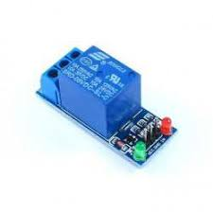

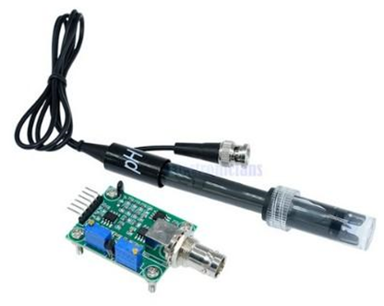

Gambar IoT pakan ikan otomatis & sensor

Proyek ini bertujuan untuk menciptakan solusi inovatif dalam pemeliharaan ikan dengan mengembangkan sistem pakan ikan otomatis berbasis Internet of Things (IoT) menggunakan Arduino. Sistem ini dirancang untuk memantau dan mengelola pemberian pakan secara efisien, mengurangi keterlibatan manual, dan memastikan kesejahteraan ikan secara berkelanjutan. Komponen utama proyek meliputi Arduino yang bertindak sebagai pusat pengendalian sistem, sensor kualitas air untuk mengukur parameter seperti suhu, pH, dan tingkat oksigen terlarut, sensor ketinggian air untuk memantau ketinggian air di kolam, dan dispenser pakan otomatis yang mengontrol pemberian pakan berdasarkan jadwal yang ditentukan atau kondisi tertentu yang terdeteksi oleh sensor. Sistem ini terhubung ke platform IoT untuk pemantauan dan kontrol jarak jauh, serta memberikan notifikasi real-time mengenai status sistem dan kondisi lingkungan kolam. Manfaat yang ditawarkan meliputi efisiensi dalam mengurangi kebutuhan akan pemantauan dan pemberian pakan manual, pemantauan real-time untuk kondisi lingkungan yang optimal, kesejahteraan ikan melalui pemberian pakan yang tepat waktu, dan aksesibilitas untuk mengontrol sistem dari jarak jauh. Implementasi proyek dilakukan melalui tahapan desain dan pengembangan prototipe, pengujian di lapangan, serta evaluasi kinerja dan perbaikan, dengan harapan dapat diterapkan secara luas dalam industri budidaya ikan dan hobi memelihara ikan. Dengan menggabungkan teknologi IoT dan sensor, sistem ini tidak hanya meningkatkan efisiensi operasional tetapi juga memastikan kesejahteraan ikan secara menyeluruh, menawarkan solusi praktis dan inovatif yang relevan dengan kebutuhan industri budidaya ikan modern.

1. Pupuk Cair dari Kotoran Lele
2. **ALUR PRODUKSI/PROTOTYPE**

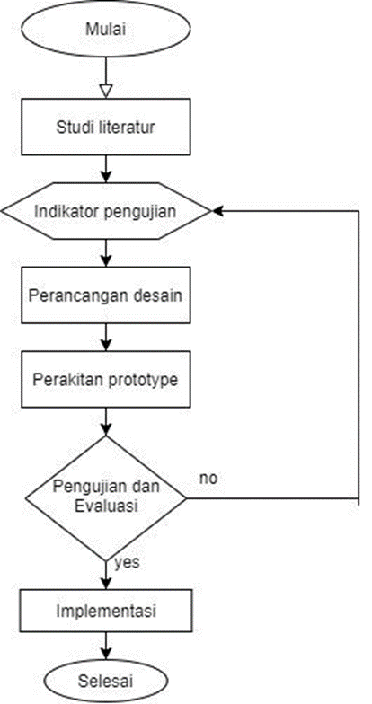

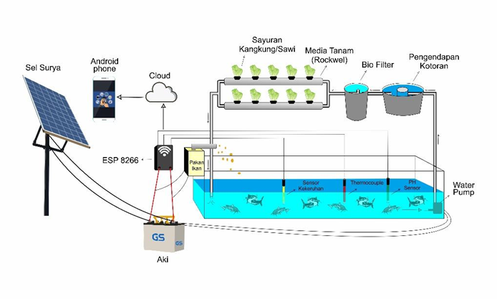

Proyek ini bertujuan untuk menciptakan solusi inovatif dalam pemeliharaan ikan dengan mengembangkan sistem pakan ikan otomatis berbasis Internet of Things (IoT) menggunakan Arduino. Sistem ini dirancang untuk memantau dan mengelola pemberian pakan secara efisien, mengurangi keterlibatan manual, dan memastikan kesejahteraan ikan serta tanaman yang terkait secara berkelanjutan.

1. Komponen utama proyek meliputi:
   1. Arduino: Bertindak sebagai pusat pengendalian sistem.
   2. Sensor Kualitas Air: Mengukur parameter seperti suhu, pH, dan tingkat oksigen terlarut untuk memastikan kondisi air tetap optimal.
   3. Sensor Ketinggian Air: Memantau ketinggian air di kolam.
   4. Dispenser Pakan Otomatis: Mengontrol pemberian pakan berdasarkan jadwal yang ditentukan atau kondisi tertentu yang terdeteksi oleh sensor.
   5. Water Pump: Mengalirkan air dari kolam ikan ke sistem filtrasi dan tanaman.
2. Alur Produksi Prototipe:
   1. Kolam Ikan (Aquarium Lele): Menjadi tempat utama bagi ikan, dilengkapi dengan water pump untuk mengalirkan air ke sistem filtrasi.
   2. Water Pump: Mengalirkan air dari kolam ikan ke wadah pengendapan kotoran.
   3. Wadah Pengendapan Kotoran: Tempat di mana kotoran dari air akan mengendap, sehingga air menjadi lebih bersih sebelum masuk ke tahap berikutnya.
   4. Biofilter: Setelah melewati wadah pengendapan kotoran, air masuk ke biofilter yang berfungsi untuk menyaring dan memproses limbah organik yang tersisa, mengurangi zat berbahaya, dan memastikan air yang bersih dan kaya nutrisi.
   5. Rokwel (Media Tanam): Air bersih dari biofilter dialirkan ke media tanam yang mengandung tanaman seperti kangkung, sawi, lidah buaya, atau kelor. Media ini tidak hanya berfungsi untuk menanam tanaman tetapi juga membantu dalam proses filtrasi alami.
   6. Tanaman (Kangkung/Sawi/Lidah Buaya/Kelor): Tanaman tersebut tidak hanya mendapatkan nutrisi dari air tetapi juga membantu dalam proses filtrasi alami, mengurangi zat berbahaya, dan menjaga ekosistem yang sehat.

Sistem ini terhubung ke platform IoT untuk pemantauan dan kontrol jarak jauh, serta memberikan notifikasi real-time mengenai status sistem dan kondisi lingkungan kolam.

Manfaat yang ditawarkan meliputi efisiensi dalam mengurangi kebutuhan akan pemantauan dan pemberian pakan manual, pemantauan real-time untuk kondisi lingkungan yang optimal, kesejahteraan ikan melalui pemberian pakan yang tepat waktu, dan aksesibilitas untuk mengontrol sistem dari jarak jauh. Implementasi proyek dilakukan melalui tahapan desain dan pengembangan prototipe, pengujian di lapangan, serta evaluasi kinerja dan perbaikan, dengan harapan dapat diterapkan secara luas dalam industri budidaya ikan dan hobi memelihara ikan.

Dengan menggabungkan teknologi IoT dan sensor, sistem ini tidak hanya meningkatkan efisiensi operasional tetapi juga memastikan kesejahteraan ikan dan tanaman secara menyeluruh, menawarkan solusi praktis dan inovatif yang relevan dengan kebutuhan industri budidaya ikan modern.

1. **KEGUNAAN dan FUNGSI PRODUK (KEBERLANJUTAN DALAM JANGKA PANJANG)**

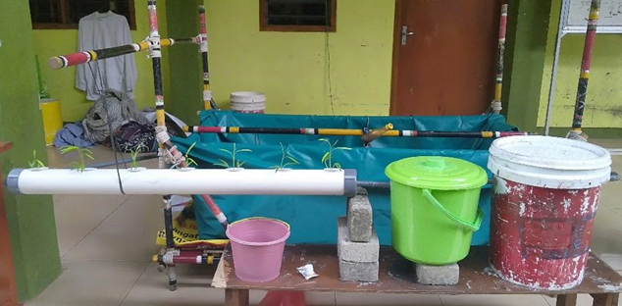

Proyek sistem pakan ikan otomatis berbasis IoT menggunakan Arduino memiliki berbagai kegunaan dan fungsi yang berkontribusi pada keberlanjutan dalam jangka panjang. Berikut adalah penjelasan mengenai kegunaan dan fungsi produk serta dampaknya terhadap keberlanjutan:

1. Kegunaan dan Fungsi Produk:
2. Pemberian Pakan Otomatis:
   * + - 1. Efisiensi Waktu dan Tenaga: Sistem ini mengurangi keterlibatan manual dalam pemberian pakan, memungkinkan pemilik ikan untuk menghemat waktu dan tenaga.
         2. Konsistensi Pakan: Memberikan pakan secara tepat waktu dan dalam jumlah yang tepat, yang penting untuk kesehatan dan pertumbuhan ikan.
3. Pemantauan Kualitas Air:
4. Kesehatan Ikan: Dengan menggunakan sensor untuk mengukur parameter kualitas air seperti suhu, pH, dan oksigen terlarut, sistem ini memastikan kondisi air yang optimal bagi ikan, mengurangi risiko penyakit dan kematian.
5. Peringatan Dini: Notifikasi real-time memungkinkan tindakan cepat jika ada perubahan yang berpotensi merugikan dalam kondisi air.
6. Pengelolaan Ekosistem Terintegrasi:

Sistem Akuaponik: Integrasi dengan sistem tanaman (seperti kangkung, sawi, lidah buaya, atau kelor) menciptakan lingkungan yang berkelanjutan di mana limbah ikan digunakan sebagai nutrisi bagi tanaman, sementara tanaman membantu menyaring air dan menjaga kualitas air.

Pengendapan dan Biofiltrasi: Wadah pengendapan dan biofilter memastikan air yang kembali ke kolam ikan adalah air yang bersih dan sehat, mengurangi penggunaan bahan kimia dan memperpanjang umur sistem akuaponik.

1. Keberlanjutan dalam Jangka Panjang:
   * + 1. Dampak Ekologis:
2. Pengurangan Limbah: Sistem pengelolaan air yang terintegrasi dengan tanaman mengurangi limbah organik dan bahan kimia yang dibuang ke lingkungan.
3. Penghematan Sumber Daya: Dengan memanfaatkan kembali air dan nutrisi dalam sistem akuaponik, proyek ini membantu menghemat sumber daya alam seperti air dan pupuk.

2. Dampak Ekonomi:

* + - * 1. Biaya Operasional yang Lebih Rendah: Penggunaan sistem otomatis mengurangi biaya tenaga kerja dan pemeliharaan, serta meningkatkan efisiensi produksi.
        2. Peningkatan Produktivitas: Dengan kondisi air yang optimal dan pemberian pakan yang konsisten, ikan tumbuh lebih cepat dan lebih sehat, meningkatkan hasil panen dan potensi pendapatan.

3. Dampak Sosial:

1. Peningkatan Kesejahteraan: Sistem ini memudahkan pemeliharaan ikan bagi petani kecil dan hobiis, meningkatkan ketersediaan ikan yang sehat dan berkualitas.
2. Edukasi dan Teknologi: Memperkenalkan teknologi IoT dalam budidaya ikan membantu masyarakat memahami dan mengadopsi praktik pertanian modern yang berkelanjutan.

4. Adaptabilitas dan Skalabilitas:

1. Fleksibilitas: Sistem dapat disesuaikan untuk berbagai jenis ikan dan tanaman, serta diimplementasikan dalam skala kecil atau besar.
2. Inovasi Berkelanjutan: Dengan perkembangan teknologi IoT dan sensor, sistem ini dapat terus ditingkatkan dan diperbarui untuk mengakomodasi kebutuhan yang berkembang dalam industri budidaya ikan.

Secara keseluruhan, proyek sistem pakan ikan otomatis ini tidak hanya meningkatkan efisiensi dan produktivitas tetapi juga mendukung praktik budidaya yang berkelanjutan, menjaga keseimbangan ekosistem, dan memberikan manfaat jangka panjang bagi lingkungan, ekonomi, dan masyarakat.

## **BAB III**

**STRATEGI PEMASARAN**

1. Product (Produk):

Produk utama dari Parivartan adalah mesin daur ulang limbah tambak lele yang dilengkapi dengan teknologi canggih seperti Board Arduino dan sensor PH. Mesin ini mengolah limbah menjadi pupuk organik cair dan air bersih yang dapat digunakan kembali.

Analisis SWOT:

* **Strengths:** Teknologi inovatif, ramah lingkungan, biaya operasional rendah.
* **Weaknesses:** Membutuhkan investasi awal yang cukup besar, kesadaran pasar masih rendah.
* **Opportunities:** Pasar pertanian organik yang terus berkembang, dukungan pemerintah terhadap inovasi hijau.
* **Threats:** Persaingan dengan produsen pupuk kimia, perubahan regulasi lingkungan.

Analisis Pasar:

* **Ukuran Pasar:** Pasar pertanian organik dan budidaya ikan di Indonesia.
* **Trend Pasar:** Peningkatan permintaan terhadap produk organik dan ramah lingkungan.
* **Persaingan:** Persaingan dengan produk pupuk kimia dan organik lainnya.
* **Pelanggan Potensial:** Petani, komunitas budidaya ikan, dan pelaku industri pertanian.

1. Price (Harga):

Penetapan harga didasarkan pada biaya produksi, nilai tambah yang diberikan oleh teknologi inovatif, serta daya beli target pasar. Harga produk akan kompetitif dengan mempertimbangkan manfaat jangka panjang yang diberikan.

1. Place (Tempat):

Distribusi produk dilakukan melalui kerjasama dengan toko pertanian, platform e-commerce, serta penjualan langsung kepada komunitas petani dan budidaya ikan.

1. Promotion (Promosi):

Strategi promosi mencakup penggunaan media sosial, pembuatan brosur dan poster, serta penyelenggaraan workshop dan demo produk di komunitas pertanian dan budidaya ikan. Promosi online melalui website dan platform e-commerce juga akan dioptimalkan untuk menjangkau lebih banyak pelanggan potensial.

1. People (Orang):

Tim pemasaran terdiri dari individu yang berpengalaman dalam bidang pertanian, teknologi, dan pemasaran digital. Pelatihan dan pengembangan keterampilan dilakukan secara berkala untuk memastikan pelayanan yang optimal kepada pelanggan.

1. Process (Proses):

Proses pemasaran melibatkan identifikasi kebutuhan pelanggan, penyesuaian produk berdasarkan umpan balik, serta penanganan keluhan dan layanan purna jual yang responsif. Penggunaan teknologi CRM (Customer Relationship Management) akan diimplementasikan untuk mengelola interaksi dengan pelanggan secara efektif.

1. Physical Evidence (Bukti Fisik):

Penyediaan sampel produk, demonstrasi langsung, serta testimoni dari pelanggan yang telah menggunakan produk menjadi bukti fisik yang memperkuat kepercayaan pelanggan terhadap produk FarmBot.

## **BAB IV**

**PROYEKSI KEUANGAN**

1. **Agaran Biaya**

|  |  |  |  |
| --- | --- | --- | --- |
| **No** | **Kategori Biaya** | **Rincian Biaya** | **Jumlah (IDR)** |
| 1 | Bahan Baku | Limbah kolam lele (dari kolam sendiri atau komunitas) | Gratis |
| 2 | Biaya Produksi | - Fermentasi dan pengolahan (alat sederhana) | 500,000 |
| 3 | Pengemasan | - Plastik kemasan dan label | 300,000 |
| 4 | Promosi dan Pemasaran | - Brosur, poster, dan promosi online | 200,000 |
| 5 | Transportasi | - Distribusi lokal | 100,000 |
| 6 | Lain-lain | - Biaya tak terduga | 100,000 |
|  | **Total** |  | 1,200,000 |

1. **Proyeksi laba Rugi**

|  |  |  |
| --- | --- | --- |
| **No** | **Keterangan** | **Jumlah (IDR)** |
| 1 | Pendapatan | (Masih Disesuaikan) |
|  | -Penjualan Pupuk lele | 2,500,000 |
|  | **Total Pendapatan** | (Masih Disesuaikan) |
| 2 | Biaya Operasonal | (Masih Disesuaikan) |
|  | -Bahan Baku | Gratis |
|  | -Biaya Produksi | 500,000 |
|  | -Pengemasan | 300,000 |
|  | -Promosi dan Pemasaran | 200,000 |
|  | -Transportasi | 100,000 |
|  | -Lain-lain | 100,000 |
|  | Total Biaya Oprasional | (Masih Disesuaikan) |
| 3 | Laba Bersih | (Masih Disesuaikan) |

1. **Analisis Break Even Point(BEP) dan Payback Period.**

|  |  |  |
| --- | --- | --- |
| **No** | **Keterangan** | **Jumlah (IDR)** |
| 1 | Total Investasi Awal | 1,200,000 |
| 2 | Harga Jual Per Unit Pupuk lele | 25,000 |
| 3 | Biaya Varyabel Per Unit | 12,000 |
| 4 | Margin Kontribusi Per Unit | 13,000 |
| 5 | Break Even Point (Unit) | Total Margin/Margin Kontribusi |
| 6 | Payback Period | Toal Investasi/laba Bersih Bulanan |

## **BAB V**

**PENUTUP**

**Kesimpulan**

Dalam business plan ini, kami membuat inovasi baru untuk mengolah limbah lele menjadi produk yang bermanfaat yaitu air bersih dan pupuk organik. Inovasi ini tidak hanya bisa untuk mengatasi masalah pencemaran air dari tambak lele, tetapi juga memberikan keuntungan bagi peternak lele maupun petani. Melalui mesin dengan sensor khusus yang kami kembangkan, kami dapat membantu para peternak lele untuk mengelola limbah lele menjadi lebih ramah lingkungan. Proyeksi keuangan menunjukkan bahwa bisnis ini memiliki potensi keuntungan yang baik dengan meningkatnya kesadaran dan kebutuhan akan praktik budidaya yang lebih menguntungkan. Strategi pemasaran yang kami rancang juga diharapkan dapat meningkatkan kesadaran masyarakat dan menarik minat para peternak lele untuk menggunakan inovasi kita.

**Saran**

Untuk memastikan kesuksesan dan progres dari bisnis ini, penting bagi kami untuk terus mengembangkan dan menyempurnakan teknologi pengolahan limbah agar lebih efisien dan. Sosialisasi kepada para peternak lele tentang pentingnya pengolahan limbah lele dan manfaat yang bisa diperoleh dari penggunaan teknologi ini juga menjadi langkah yang penting agar masyarakat mengerti keuntungan apa yang bisa mereka dapatkan dan mendapatkan motivasi untuk melakukan hal tersebut. Membangun kerjasama dengan pemerintah, organisasi lingkungan, dan universitas bisa membantu dalam mendapatkan dukungan seperti regulasi, pendanaan, dan penelitian lebih lanjut. Kualitas pupuk organik yang dihasilkan harus dipastikan memenuhi standar yang diperlukan untuk sektor pertanian supaya dapat bersaing di pasar dan memberikan hasil yang memuaskan bagi para petani. Setelah sukses di pertanian lokal, bisnis kita akan ekpansi ke pasar internasional dan diharapkan dapat mendapat keuntungan lebih besar.